TRƯỜNG TIỂU HỌC THANH AM
ĐỀ CƯƠNG ÔN TẬP CUỐI HỌC KÌ I MÔN TIN HỌC KHỐI 3
Năm học 2025 - 2026
Thời gian thi: Tuần 16 (Theo lịch thời khoá biểu)
Phạm vi ôn tập:
Từ bài 1 đến bài 15 sách giáo khoa Tin học 3 (Bộ sách Rô bốt thông minh)
I - CÂU HỎI TRẮC NGHIỆM (7 điểm - 20 phút thi trắc nghiệm online)
Câu 1: Khi máy tính hoạt động:
A. Bộ phận nào giúp hiện ra kết quả làm việc?
B. Bộ phận nào giúp xử lí thông tin?
C. Bộ phận nào dùng để gõ chữ và số nhập vào máy tính?
D. Bộ phận nào giúp điều khiển máy tính thuận tiện?
Câu 2. Đánh dấu (X) vào các ô để chỉ ra đặc điểm của mỗi loại máy tính trong bảng dưới đây?
Đặc điểm | Máy tính để bàn | Máy tính xách tay | Máy tính bảng
1. Có 4 thành phần cơ bản tách rời: Bàn phím, chuột, thân máy và màn hình.
2. Có màn hình cảm ứng gắn liền với thân máy.
3. Màn hình gắn với thân máy qua dây cáp, có bàn phím và vùng cảm ứng chuột gắn liền với thân máy.
Câu 3: Để khởi động một phần mềm bất kì trên màn hình nền, em di chuyển chuột tới biểu tượng phần mềm rồi sử dụng thao tác chuột nào sau đây?
A. Kéo thả chuột B. Nháy chuột C. Nháy đúp chuột D. Nháy chuột phải
Câu 4: Khi cầm chuột bằng tay phải, ngón tay trỏ đặt ở đâu?
A. Nút trái B. Nút phải C. Nút cuộn D. Bên trái chuột
Câu 5: Tư thế ngồi khi sử dụng máy tính đúng sẽ giúp em tránh nguy cơ mắc những bệnh nào sau đây?
A. Vẹo cột sống B. Đau tai C. Cận thị D. Đau chân
Câu 6: Điền từ thích hợp vào chỗ trống trong câu sau:
“Sau mỗi lần sử dụng máy tính khoảng ……….. phút, em cần nghỉ giải lao từ 5 đến 10 phút.”
Câu 7: Sau khi khởi động máy tính, xuất hiện màn hình làm việc đầu tiên, gọi tên là gì?
A. Biểu tượng B. Màn hình nền C. Con trỏ chuột D. Cửa sổ phần mềm
Câu 8: Theo quy tắc gõ bàn phím bằng 10 ngón, hai ngón tay áp út sẽ phụ trách gõ các phím nào nằm ở hàng phím dưới?
- Phím chữ A B. Phím chữ Z C. Phím chữ X D. Phím chữ N
- Dấu phẩy ( , ) F. Dấu chấm ( . ) G. Dấu gạch chéo ( / )
Câu 9: Trong lớp, Minh thấy An vui vẻ, hòa đồng, dễ nói chuyện, Minh muốn kết bạn với An. Em hãy cho biết câu nào sau đây là thông tin, câu nào là quyết định.
A. Minh thấy An vui vẻ, hòa đồng, dễ nói chuyện.
B. Minh muốn kết bạn với An.
Câu 10: Em thực hiện thao tác nào sau đây để tắt máy tính đúng cách ?
- Nhấn, giữ nút nguồn trên thân máy tính.
- Ngắt hoặc tắt nguồn điện của máy tính.
- Thực hiện lệnh Shut down từ bảng chọn Start.
- Thực hiện lệnh Restart từ bảng chọn Start.
Câu 11: Thông tin từ tiếng chuông báo thức, tiếng còi xe, tiếng nói chuyện là thông tin dạng nào?
A. Dạng chữ B. Dạng âm thanh C. Dạng hình ảnh
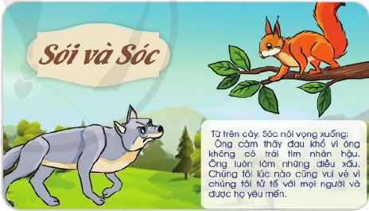
Câu 12: Theo em, trang truyện tranh sau đây có những dạng thông tin nào?
A. Dạng chữ và dạng âm thanh
B. Dạng chữ và dạng hình ảnh
C. Dạng chữ và các tranh ảnh
D. Dạng hình ảnh và dạng âm thanh

Câu 13: Em hãy nối thông tin với quyết định tương ứng sao cho hợp lý.
Nghe tiếng chuông cửa reo |  | em cảm ơn mẹ.
Đến ngã tư thấy đèn tín hiệu dành cho người đi bộ màu xanh |  | Nam vội chạy ra cửa.
Nhận được quà mẹ đưa |  | An nhanh chóng qua đường.
Nhìn thấy lá vàng rơi |  | em nghĩ mùa thu đã tới.
Câu 14: Bộ phận nào của con người làm nhiệm vụ xử lí thông tin?
A.Tay chân B. Đôi tai C. Bộ não D. Đôi mắt
Câu 15: Chọn câu đúng khi nói về vị trí đặt máy tính.
- Ở nơi ẩm ướt
- Ở nơi khô thoáng, ánh sáng không chiếu thẳng vào mắt
- Ở nơi ồn ào, có nguồn sáng mạnh
- Ở nơi gần các vật dụng chứa nước dễ đổ
Câu 16:Trên hàng phím cơ sở có hai phím có gai là phím nào?
A. E và J B. G và H C. F và H D. F và J
Câu 17: Khi gõ phím bằng 10 ngón tay, em cần đặt các ngón tay đúng trên hàng phím nào sau đây?
A. Hàng phím số B. Hàng phím trên C. Hàng phím cơ sở D. Hàng phím dưới
Câu 18: Phím chữ cuối cùng của hàng phím trên là phím gì?
A. Phím Q B. Phím P C. Phím L D. Phím M
Câu 19: Hãy nối tên các hàng phím vào đúng vị trí trên khu vực chính của bàn phím.
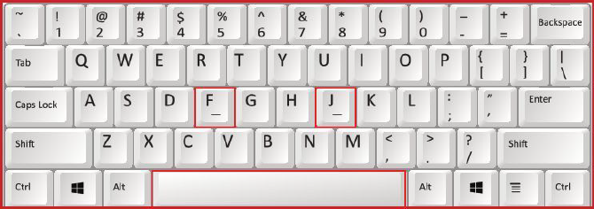
- Hàng phím số
- Hàng phím trên
- Hàng phím cơ sở
- Hàng phím chứa phím cách
- Hàng phím dưới

Câu 20: Để gõ phím chữ D trên hàng phím cơ sở, em cần sử dụng ngón tay nào để gõ phím?
A. Ngón trỏ trái B. Ngón trỏ phải C. Ngón giữa trái D. Ngón giữa phải
Câu 21. Nêu tư thế ngồi làm việc đúng với máy tính.
- Ngồi cong lưng.
- Mắt để gần sát màn hình.
- Ngồi thẳng lưng, vai thả lỏng.
- Mắt hướng ngang tầm màn hình, khoảng cách từ mắt đến màn hình từ 50cm đến 80cm.
- Không để ánh sáng chiếu thẳng vào mắt và màn hình.
Câu 22. Các tình huống nào dưới đây có thể gây mất an toàn về điện khi sử dụng máy tính trên phòng tin học.
- Đi chân đất lên học phòng máy tính.
- Sử dụng máy tính khi tay hoặc chân bị ướt.
- Sờ vào ổ điện hoặc phích cắm điện.
- Nghịch các bộ phận của máy tính.
- Nghe theo sự hướng dẫn của thầy cô giáo.
Câu 23: Đánh dấu tích vào những việc em nên làm khi sử dụng Internet.
- Xem những bộ phim kinh dị
- Đọc truyện cổ tích
- Nghe nhạc thiếu nhi
- Xem phim hoạt hình phù hợp với lứa tuổi
- Xem phim bạo lực
- Học chương trình Tiếng Anh lớp 3
Câu 24. Nghe tiếng còi xe cứu thương, cứu hỏa, người tham gia giao thông quyết định như thế nào?
A. Tăng tốc độ tối đa.
B. Quan sát xem có phương tiện giao thông đang đến gần không.
C. Không nhường đường.
D. Nhường đường cho xe cứu thương, cứu hỏa.
Câu 25. Em hãy chọn tư thế ngồi đúng khi làm việc với máy tính?
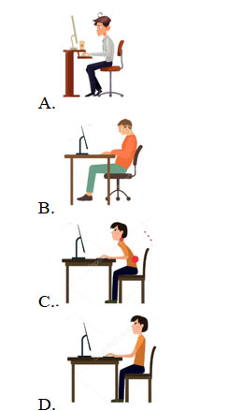
A | B | C | D
II - THỰC HÀNH (3 điểm – 15 phút)
- Luyện gõ bàn phím bằng 10 ngón.
- Soạn thảo văn bản không dấu trên phần mềm Word. Ví dụ: Gõ bài thơ sau (gõ không dấu).
Mèo con đi học
Hôm nay trời nắng chang chang,
Mèo con đi học chẳng mang thứ gì.
Chỉ mang một chiếc bút chì,
Và mang một mẩu bánh mì con con.
--------- Chúc các con ôn tập tốt -------------

